Mode d’emploi détaillé par AST67
Suivi des vérifications périodiques des équipements de l’entreprise
Outil proposé par PREVENTION BTP
Version du 16/08/2022

Suivi du matériel et des vérifications – PréventionBTP

- Créer votre compte sur le site « PREVENTION BTP – Un service OPPBTP » : https://www.preventionbtp.fr/

Depuis « Mon espace », « + Créer un compte », choisissez de créer un « compte PLUS » pour avoir accès à l’ensemble des fonctionnalités.

- Ensuite accéder à « Mon espace »

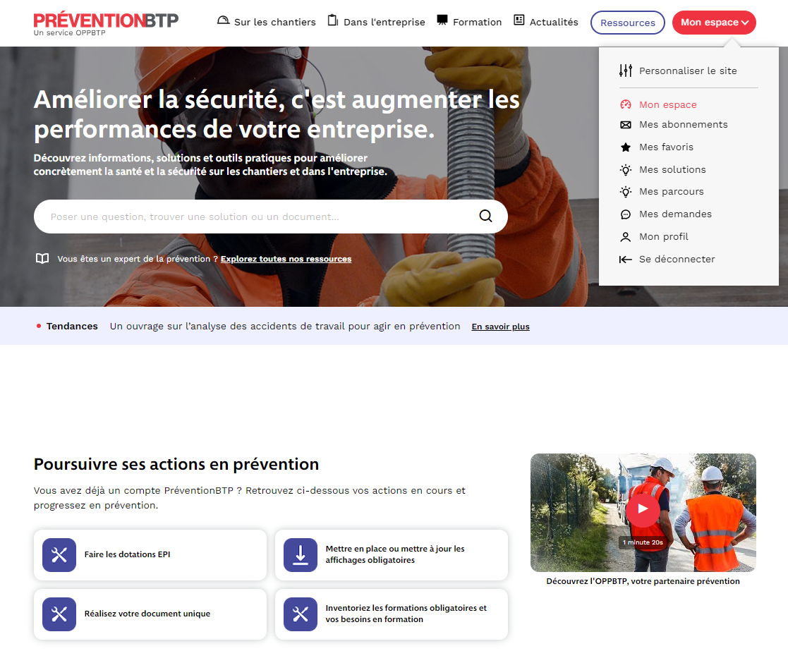
Lorsque vous accéder à « Mon espace », de nombreuses fonctionnalités vous sont proposées.

- Ce mode d’emploi proposé par AST67 va principalement vous présenter la partie « Suivi du matériel ». Libre à vous d’explorer toutes les autres fonctionnalités de gestion et de suivi proposées :

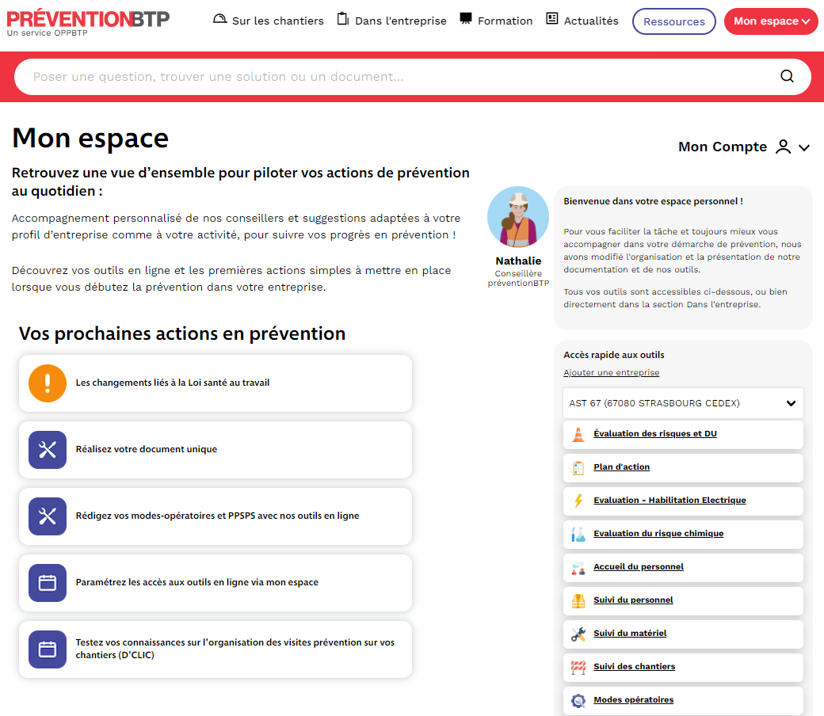

- Pour ajouter un nouvel équipement / matériel :
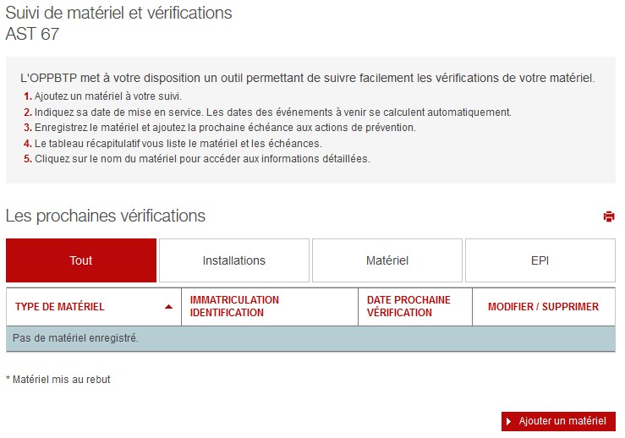
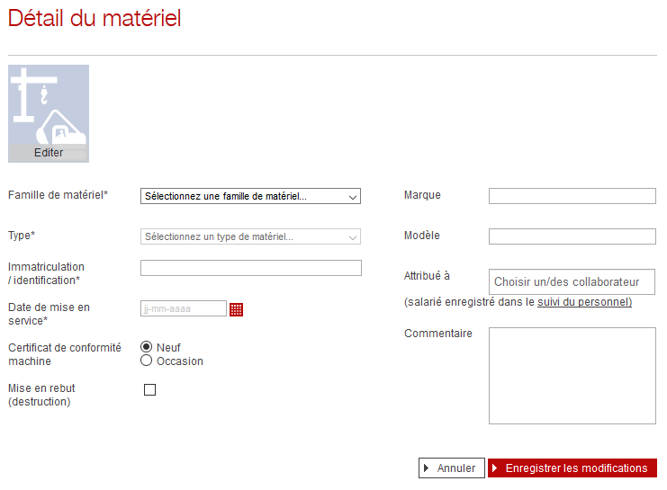
Photo de l’équipement

Complétez les éléments, comme dans l’exemple ci-dessous, en utilisant soit les menus déroulants, soit en renseignant directement les données :
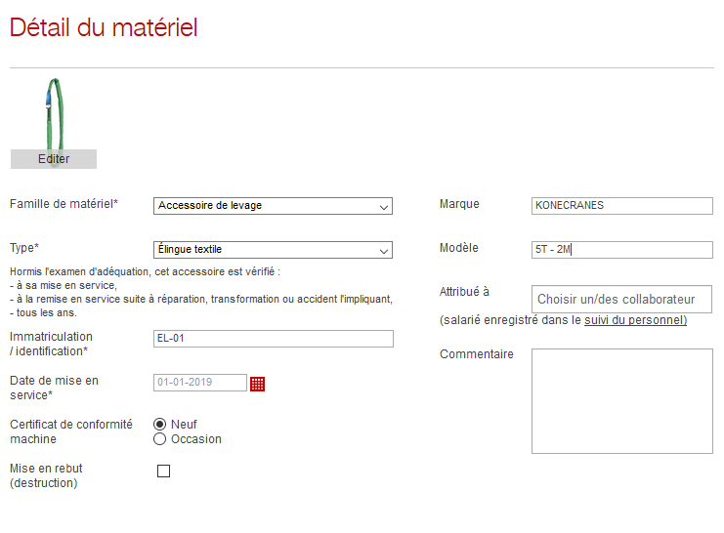
EXEMPLE
Vous avez le choix parmi une sélection de familles
d’équipements préenregistrée :
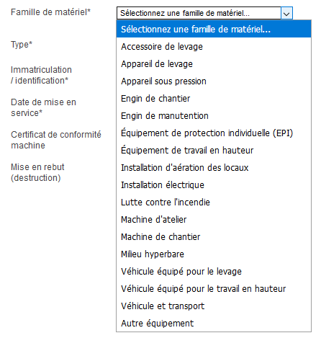

Si votre équipement ne se trouve dans aucune des familles préenregistrées, vous avez la possibilité de choisir « Autre équipement » en bas de la liste. Dans ce cas, l’outil vous propose de sélectionner vous-même la périodicité parmi les choix proposés :
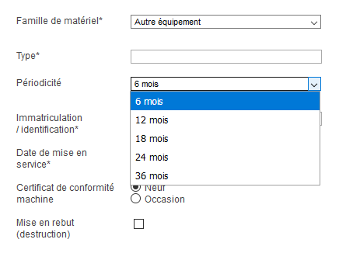
Pour connaître les périodicités de vérifications des équipements, vous pouvez vous aider de la brochure de l’INRS :
Pour en savoir plus : INRS ed828 Principales vérifications périodiques
Lien internet : http://www.inrs.fr/media.html?refINRS=ED%20828

Une fois ces données renseignées, vous allez compléter la partie « Vérifications périodiques » et « Conformité CE du matériel » :
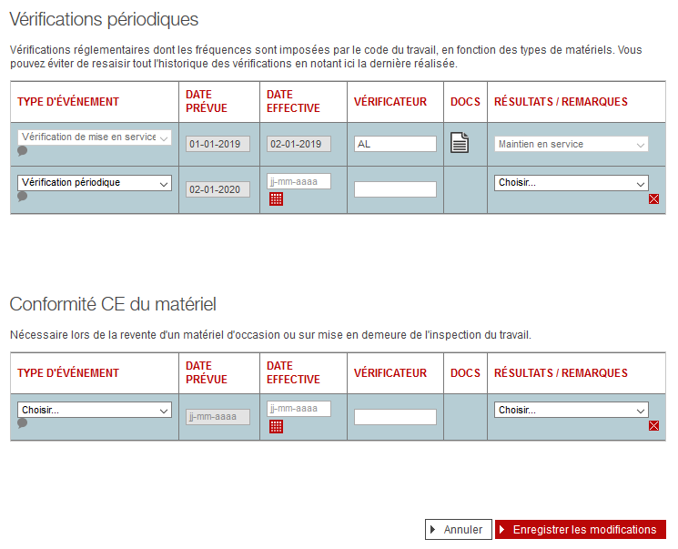
- Lorsque vous avez enregistré les données, en cliquant sur « Enregistrer les modifications », la page suivante « Confirmation » vous propose la mise en place d’une notification. Ainsi, vous avez la possibilité de choisir un rappel et le destinataire du mail de rappel de l’échéance (ce dernier doit être enregistré en tant qu’administrateur sur votre session) :

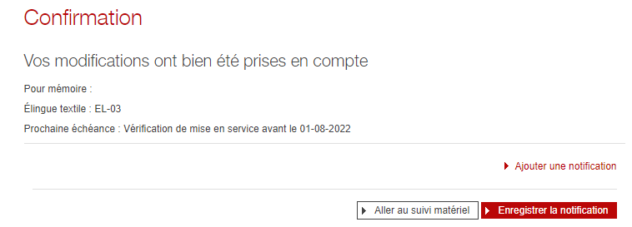
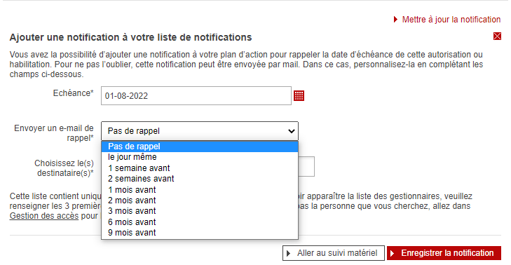

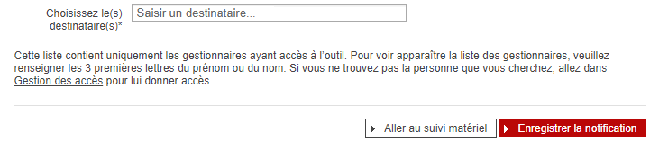

- Suite à l’enregistrement, vous êtes redirigé sur la page de « Suivi de matériel et vérifications » qui vous indique l’ensemble du matériel enregistré, ainsi que les dates des prochaines vérifications.
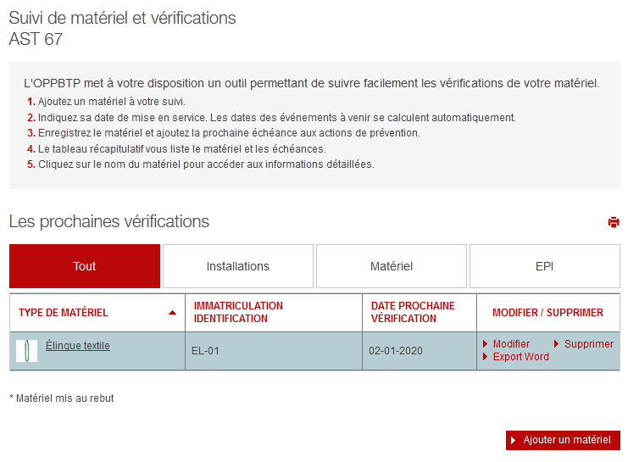
Pour continuer à enregistrer d’autres équipements, cliquer sur « Ajouter un matériel » et reprenez les différentes étapes précédentes.

